A l’horizon 2030, les projections de RTE et de l’AVERE prévoient que le parc automobile français sera constitué de 5,9 millions de véhicules électriques, soit 6 fois plus qu’aujourd’hui. Pour assurer la recharge de ces véhicules, le nombre de bornes de recharge doit logiquement augmenter lui aussi. Même si les projections prévoient qu’environ 80% d'entre elles seront installées au domicile de l’utilisateur, un million d’utilisateurs n’auront pas accès à des points de recharge à leur domicile en 2030 d’après le ministère de l’Écologie. Le déploiement d'infrastructure publiques de recharge de véhicules électriques (IRVE) est donc primordial pour assurer la transition des usages vers la mobilité électrique. Concrètement, le nombre de recharges publiques devra presque tripler d’ici 2030 pour offrir un confort minimal d’utilisation.
Dans cet article, nous allons donc nous demander quelle place les collectivités occupent-elles dans le développement de la mobilité électrique individuelle.

Le développement de la mobilité électrique dans les territoires : un domaine à la main de nombreuses parties prenantes privées et publiques
La compétence liée aux IRVE est attribuée aux communes (article L2224-37). La création, l’entretien et l’exploitation des bornes de recharge pour véhicules électriques est à leur main. Cette compétence peut être transférée par la commune à un maillon supérieur, tel que l'Etablissement Public de Coopération Intercommunale (EPCI) ou les syndicats d’énergie, dans l’objectif d’assurer une cohérence d’ensemble à l’échelle d’un territoire plus large et de mutualiser les coûts.

ZOOM sur le Schéma Directeur des infrastructures de Recharge pour véhicules Electriques (SDIRVE)

Le décret d'application « relatif aux schémas directeurs de développement des infrastructures de recharges ouvertes au public pour les véhicules électriques et les véhicules hybrides rechargeables » de la loi LOM de 2019 a introduit la notion de Schéma Directeur des Infrastructures de Recharge pour Véhicules Electriques (SDIRVE) ouvertes au public.
L'objectif de ce document est de réaliser un diagnostic de la situation en matière de mobilité électrique et d'IRVE sur le territoire concerné et d'amener à une réflexion co-construite avec les différentes parties prenantes (collectivités, gestionnaires de réseaux de distribution publique d'électricité, gestionnaire de voirie, …) sur les priorités, les objectifs en matière d'IRVE à l'échelle d'un territoire ainsi que le plan d'actions associé pour faire face au trafic local et au trafic de transit.
Depuis 2022, pour pouvoir bénéficier d'une prise en charge (à hauteur de 75%) des coûts de raccordement au réseau de distribution d'électricité, le territoire devra avoir élaboré un SDIRVE.
L'élaboration du schéma directeur peut être réalisée, si la compétence leur a été transférée par les communes, par les intercommunalités, les autorités organisatrices de la mobilité (AOM) ou les autorités organisatrices de la distribution d'électricité (AODE ; collectivité territoriale telle qu'une commune ou un département, ou bien un groupement intercommunal tel qu'un syndicat intercommunal)

Ainsi, même si la réflexion autour des IRVE est initialement à la main des communes, le déploiement de la mobilité électrique est réfléchi à différents niveaux par les collectivités :
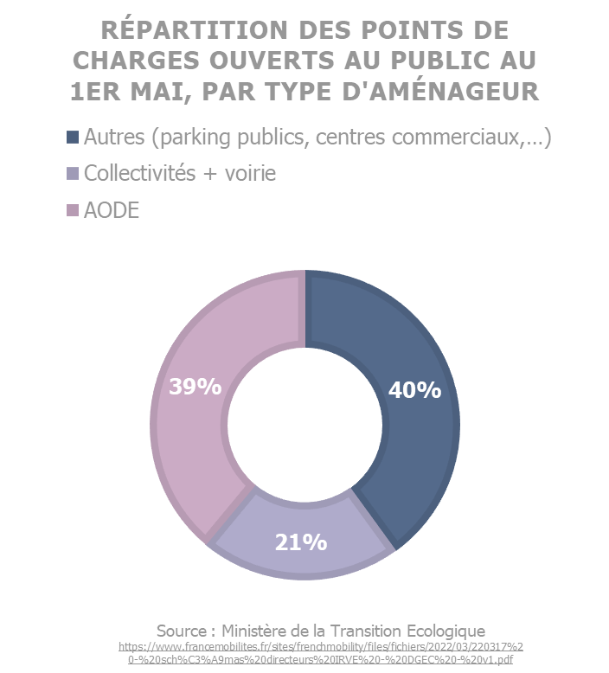
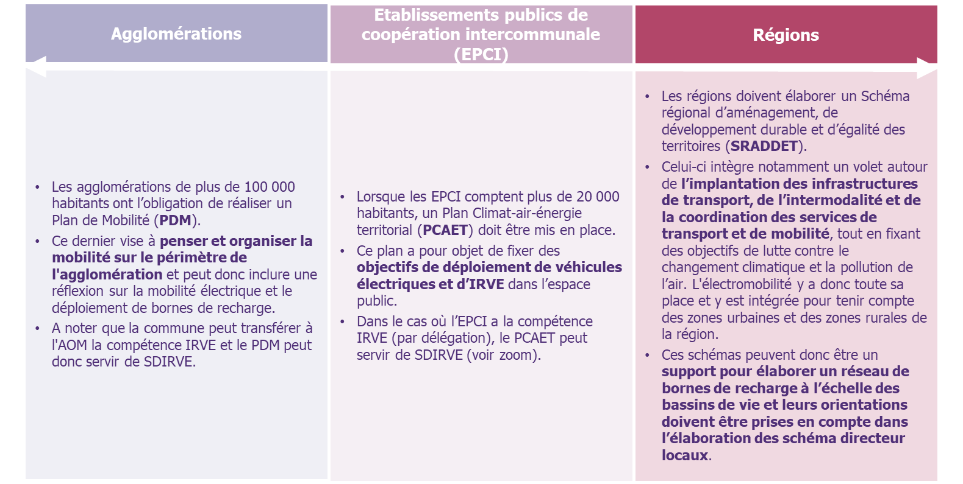

A noter que seules 21% des IRVE ont été installées par les collectivités. Les AODE sont très impliquées dans le déploiement de bornes de recharge ; elles représentent à elles seules près de 40% des celles présentes sur le territoire français. Cela s’explique par 3 raisons :
- Le déploiement de bornes est lié aux missions traditionnellement réalisées par les AODE, telles que le développement et l’entretien du réseau électrique ou la production d’énergie renouvelables
- Les AODE couvrent un territoire géographique significatif permettant d’assurer une cohérence globale dans le déploiement des bornes
- Les AODE disposent souvent d’une capacité financière leur permettant de financer les installations

Au-delà des collectivités, il faut également avoir en tête la présence d’acteurs institutionnels dans le paysage de la mobilité électrique et du déploiement des IRVE. Parmi eux, mentionnons l’ADEME qui, via un dispositif de subventions, concourt au déploiement d’une filière de la mobilité électrique en France et des infrastructures de recharge sur le territoire. Il y a également l’association Avere-France qui regroupa plus de 200 acteurs (énergéticiens, constructeurs et équipementiers, installateurs de solutions de recharge,), dont Wavestone, œuvrant au développement de la mobilité électrique en France, notamment au travers du Programme Advenir.
Par ailleurs, les acteurs privés, gestionnaires de réseau, fournisseurs d’énergie, fournisseurs de bornes de recharge et opérateurs de mobilité appuient les collectivités en apportant leurs solutions, services et/ou produits nécessaires au déploiement de la mobilité électrique sur les territoires.

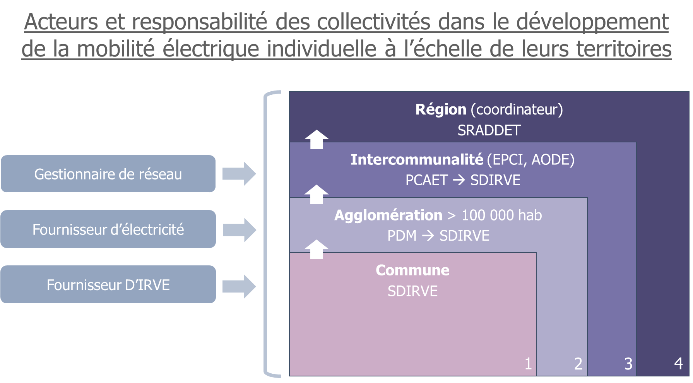

Les collectivités publiques, acteurs majeurs dans le cadrage et le déploiement de la mobilité électrique sur un territoire
Les responsabilités en matière de mobilité électrique qui incombent aux collectivités, quelles qu’elles soient, impliquent pour elles de mener de nouvelles actions à leur échelle.
En premier lieu, les collectivités et, en particulier, les communes ou les entités à qui elles ont transféré leurs compétences en matière de mobilité électrique, se doivent d’analyser l’existant : les cas d’usage de la mobilité électrique sur leur territoire et les besoins de recharge associés, les habitudes de consommation des particuliers et des professionnels, des locaux et des personnes en transit, les données provenant des infrastructures de recharge déjà existantes (taux de satisfaction des utilisateurs, disponibilité, …) ainsi que l’ancienneté et l’obsolescence de celles-ci. L’enjeu ensuite est de projeter l’évolution des usages et des besoins dans le temps afin d’être en mesure de dimensionner les infrastructures de recharge (nombre et type de bornes). Ces travaux servent de base à l’élaboration de la trajectoire de la mobilité électrique et du déploiement des IRVE sur le territoire concerné.
Pour les collectivités qui détiennent la compétence Mobilité Electrique, les communes ou un échelon supérieur par délégation, leurs responsabilités ne s’arrêtent pas là. En effet, pour assurer la viabilité des dispositifs envisagés, celles-ci se doivent d’élaborer la trajectoire économique associée : investissement de départ (borne, raccordement au réseau), charges (exploitation, maintenance) et recettes (recharges, coûts évités par d’autres moyens de mobilité) durant la phase d’exploitation, tout en tenant compte des différentes aides et subventions auxquelles elles sont éligibles (par exemple : dispositif de financement de l’Avere-France).
La trajectoire économique et les services offerts aux citoyens dépendent notamment des prestataires sur lesquels les collectivités publiques s’appuient pour déployer et proposer une offre autour de la mobilité électrique sur leur territoire : en particulier, le fournisseur de bornes de recharge et le fournisseur d’énergie sont des acteurs clés. Les collectivités ont donc désormais la responsabilité de non seulement sélectionner ces prestataires mais aussi piloter leurs prestations au quotidien : piloter le déploiement des bornes de recharge afin de tenir la trajectoire définie (dans le SDIRVE notamment), veiller au bon raccordement des bornes au réseau, s’assurer que les niveaux de service convenus contractuellement sont respectés...
Enfin, détenir la compétence d’élaborer et mettre en œuvre la trajectoire de la mobilité électrique sur un territoire donné implique pour une collectivité d’autres responsabilités telles qu’accompagner les utilisateurs dans le changement de leurs pratiques : la conduite du changement est clé dans l’adoption de cette nouvelle forme de mobilité, dans l’adaptation des pratiques et dans la levée des freins au passage à l’électrique. Pour cela, les collectivités peuvent par exemple proposer des mesures incitatives (installation de bornes à la demande des propriétaires de véhicules électriques par Saint-Etienne Métropole, gratuité du stationnement pour les véhicules hybrides et électriques rechargeables à Montrouge, aides financières pour l’installation de bornes dans les parking des copropriétés à Paris, tarifs préférentiels de recharge pour les habitants à Marseille, …) ou communiquer sur les actions en cours sur le territoire en faveur de la mobilité électrique (déploiement des bornes, atouts de la mobilité électrique).
Ces différents éléments illustrent que, du fait des récentes réglementations entrées en vigueur, les collectivités font face à de nouvelles responsabilités ; elles doivent désormais réaliser certaines actions qui n’étaient jusque-là pas nécessairement dans leurs feuilles de route et pour lesquelles elles ne détiennent pas toujours les compétences nécessaires. Dans ce contexte, elles peuvent s’appuyer sur des acteurs spécialisés qui pourront les conseiller et les appuyer dans leurs différentes démarches en bénéficiant de leurs expertises. Nous vous donnons rendez-vous très prochainement pour découvrir le cas concret du développement de la mobilité électrique à Toulouse Métropole !

